Расписание на 18 мая

Предметы | Учитель/электронный адрес | Тема урока | Задания | Комментарии ( ресурсы)
Русский язык | Тихонова Евгения Николаевна  evgeniya-t05@yandex.ru | Развитие речи № 41 Обучающее устное сочинение по картине Огюста Ренуара «Девочка с лейкой». | В учебнике стр. 122-123 устно отвечать на вопросы. | (картину можно найти в конце учебника Литературное чтение)
Родной язык и родная литература | Тихонова Евгения Николаевна  evgeniya-t05@yandex.ru | Подготовка и планирование творческой работы по теме: «Сочиняем волшебную сказку».Защита творческой работы. | Сочини волшебную сказку и оформи иллюстрацией.
Математика | Тихонова Евгения Николаевна  evgeniya-t05@yandex.ru | Знакомство с понятием «равносоставленные» фигуры. Практическая работа № 18 «Составление и разрезание равносоставленных фигур». Определение равносоставленных и равновеликих фигур среди других геометрических фигур. Свойство равносоставленных фигур. | В учебнике  стр. 122 № 370 (устно),  № 373  № 374  (выполни в р.т. стр. 83 № 199),  № 375,  № 376.

Расписание на 19 мая

Предметы | Учитель/электронный адрес | Тема урока | Задания | Комментарии ( ресурсы)
Литературное чтение | Тихонова Евгения Николаевна  evgeniya-t05@yandex.ru | Характеры героев рассказа А.Гайдара «Чук и Гек. Дорога к отцу». Сравнительный анализ. Поиск опорных слов для пересказа текста рассказа А.Гайдара «Чук и Гек. Вот и приехали…» от третьего лица | В учебнике стр. 162 – 165 читать и устно ответить на вопросы
Технология | Тихонова Евгения Николаевна  evgeniya-t05@yandex.ru | Практика работы на компьютере Графические редакторы. Работа с простыми графическими объектами | Нарисовать прямоугольник и квадрат в программе «Paint»
Русский язык | Тихонова Евгения Николаевна  evgeniya-t05@yandex.ru | Обобщение и систематизация знаний по теме: «Изменение глаголов настоящего и будущего времени», «Изменение глаголов прошедшего времени по родам». | В р.т. стр. 91-92 упр. 102
Математика | Тихонова Евгения Николаевна  evgeniya-t05@yandex.ru | Высота треугольника. Практическая работа № 19«Построение различных видов треугольников. Проведение в треугольнике высоты».Письменная и устная нумерация. Название, последовательность и запись чисел от 0 до 1000000. Классы и разряды. | В учебнике на стр. 124 выполни № 378,  №380 и № 381 – устно.  Выполни в р.т. стр. 84
Окружающий мир | Тихонова Евгения Николаевна  evgeniya-t05@yandex.ru | Обобщение и систематизация знаний по теме «Путешествие в прошлое» Тестовая проверочная работа№20 | В учебнике стр. 132-135 прочитать, выполнить в р.т. стр. 43 | Можно посмотреть видеоурок:  https://www.youtube.com/watch?v=Yourr3laAIA

Расписание на 20 мая

Предметы | Учитель/электронный адрес | Тема урока | Задания | Комментарии ( ресурсы)
Литературное чтение | Тихонова Евгения Николаевна  evgeniya-t05@yandex.ru | Устное изложение рассказа А.Гайдара «Чук и Гек. Одни в лесной сторожке». по коллективно составленному плану.Характеры героев рассказа А.Гайдара «Чук и Гек. Одни в лесной сторожке». Сравнительный анализ. | В учебнике стр. 166- 173 читать и устно отвечать на вопросы
Иностранный язык (английский) | Степанова Анна Валерьевна  anna_valerevna1202@mail.ru | Повторение Past Simple.Правила прибавления и чтения окончаний правильных глаголов. | Рт. упр. 1 с. 56 | Перед выполнением задания посмотреть видео фрагмент https://youtu.be/wOe5ne2Zk4U
Русский язык | Тихонова Евгения Николаевна  evgeniya-t05@yandex.ru | Обобщение и систематизация знаний по теме: «Глагол. Начальная форма глагола. Изменение глаголов по временам». | Выполнить упр. 212  (Спиши предложения. Подчеркни глаголы, определи их время и число. Выдели окончания глаголов) | Запомнить правило в учебнике на стр. 188
Математика | Тихонова Евгения Николаевна  evgeniya-t05@yandex.ru | Действия первой и второй ступени. Порядок арифметических действий в числовом выражении.Решение задач на разностное и кратное сравнение площади и периметра геометрических фигур. | В учебнике стр.129  № 393,  № 394(выполнить в учебнике),  № 395 (Выбери два треугольника, из которых можно составить прямоугольник. Начерти прямоугольник),  № 396 | 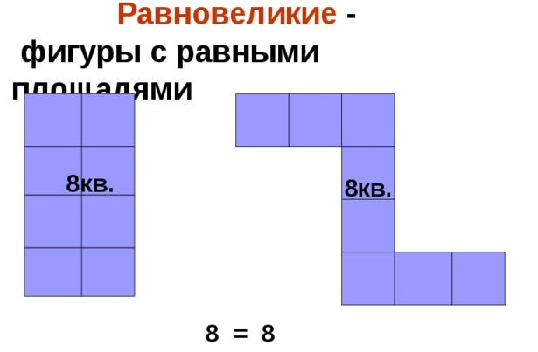  Можно посмотреть видеоурок; https://www.youtube.com/watch?time_continue=260&v=1aKAW2Z4KSA&feature=emb_logo

Расписание на 21 мая

Предметы | Учитель/электронный адрес | Тема урока | Задания | Комментарии ( ресурсы)
Литературное чтение | Тихонова Евгения Николаевна  evgeniya-t05@yandex.ru | Ценности жизни в рассказе А.Гайдара « Чук и Гек . Вот оно- счастье! ». Поход в «Музейный дом». Репродукция К. Юона «Весенний солнечный день. Сергиев.Посад». Обобщение и систематизация знаний по разделу «Сравниваем прошлое и настоящее». Проверочная работа № 8 по разделу. | В учебнике стр. 174-183, нарисовать иллюстрацию к рассказу  «Чук и Гек»
Иностранный язык (английский) | Степанова Анна Валерьевна  anna_valerevna1202@mail.ru | Повторение Past Simple.Подведение итогов года. | Р.т. упр 3 с. 58 | Учебник, рабочая тетрадь.
Русский язык | Тихонова Евгения Николаевна  evgeniya-t05@yandex.ru | Обобщение и систематизация знаний по теме: «Разбор частей речи по составу», «Морфологический разбор имени существительного, прилагательного и глагола».  Развитие речи № 42 Обучающее письменное сочинение на основе собственных наблюдений по теме: «Я жду лето». | В учебнике стр. 189-190 упр. 213
Окружающий мир | Тихонова Евгения Николаевна  evgeniya-t05@yandex.ru | Достопримечательности родного края (виртуальная экскурсия по городу) | Нарисовать рисунок «Люблю тебя, мой Ярославль» | В восьмёрку основных городов Золотого Кольца России включён один из древнейших городов — Ярославль. Город был заложен Ярославом Мудрым предположительно в 998-1010 годах. В то время Князь Ярослав Мудрый владел Ростовским престолом и прилагал немало усилий для процветания и спокойствия своих владений.  Предлагаю посмотреть экскурсию https://www.youtube.com/watch?v=iyCYOGDfNRU

Расписание на 22 мая

Предметы | Учитель/электронный адрес | Тема урока | Задания | Комментарии ( ресурсы)
Русский язык | Тихонова Евгения Николаевна  evgeniya-t05@yandex.ru | Задание для членов клуба «Ключ и заря». Развитие речи № 43 «Учимся писать сочинение по наблюдениям». | В учебнике стр. 124-127 прочитать.
Математика | Тихонова Евгения Николаевна  evgeniya-t05@yandex.ru | Геометрия на бумаге в клетку. Упражнения на построение геометрических фигур.Составление и решение простых и составных задач на основании данных, взятых из таблицы, схем или заданных математических отношений. | В учебнике стр. 132  № 399 и № 400 – устно,  № 401, 402 | 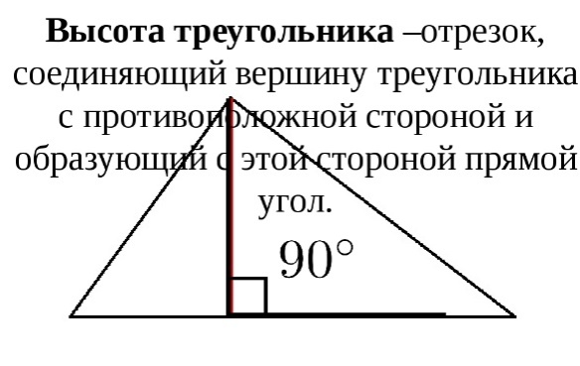
Музыка | Малыгина О.И malolya68@yandex.ru | Интонация и развитие в музыке. | Послушать музыкальные произведения 1.«Мелодия» П.И.Чайковского.2.«Весенняя песня» В.А.Моцарта 3.Норвежская народная песня «Камертон» .Отгадать кроссворд "Певческие голоса" | Звуковые файлы и видеофрагменты в папке в рид

